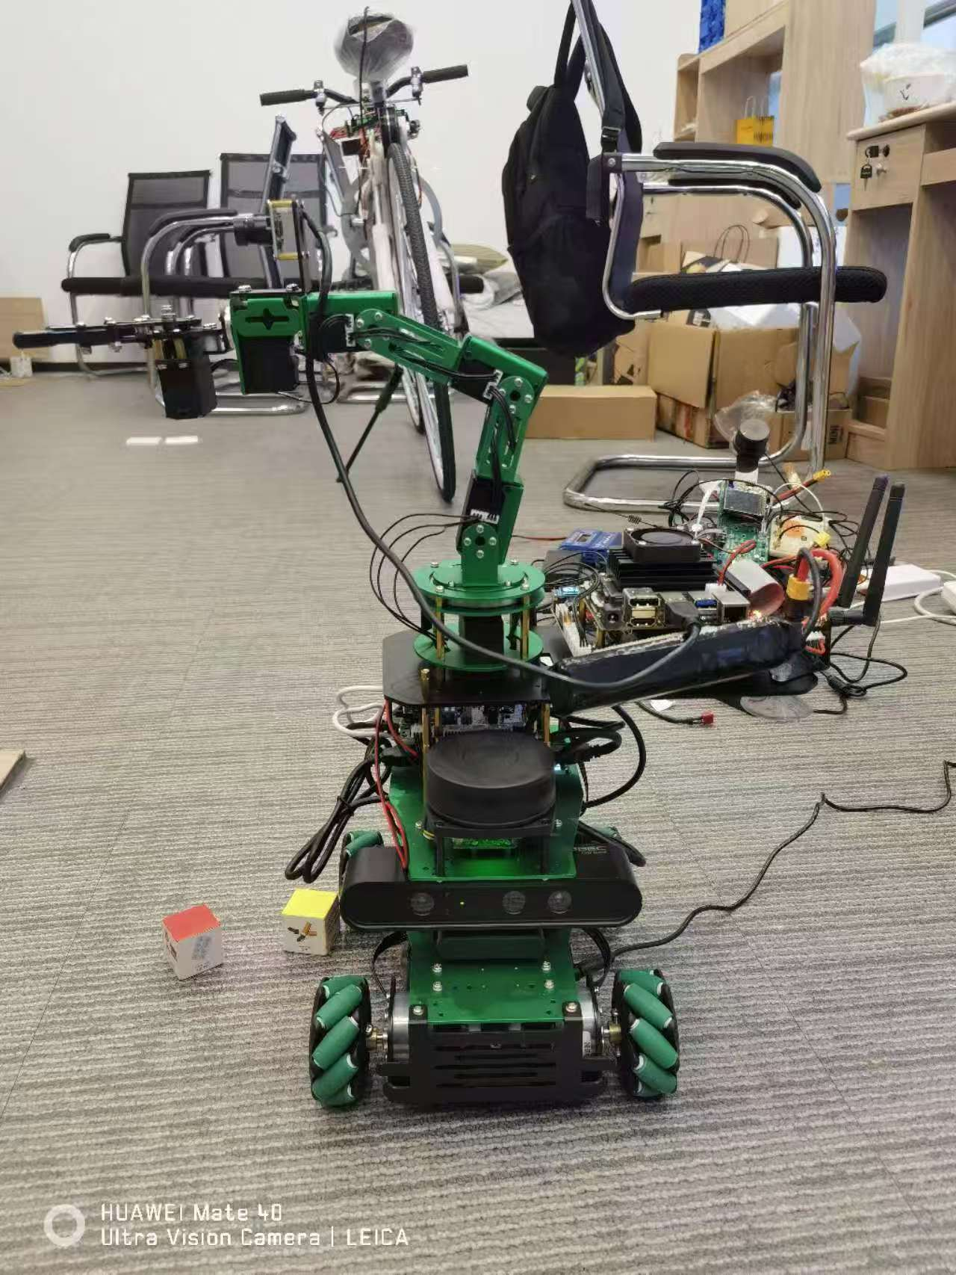

**作品名称：**基于AI视觉七自由度机械臂搬运智能车设计

**作品年份：**2025年

**学生（团队）：**欧翔

**指导老师：**王福平

**作品类别：**学科竞赛

**作品介绍：**

内容: 项目设计了一款基于JetsonNano主控的AI智能视觉搬运系统，专为农业领域的智能搬运任务开发。系统由 AI 视觉机械臂和全向移动底盘组成，采用Mecanum轮实现360度自由移动，并通过激光雷达与深度相机协同进行 SLAM实时路径规划和全方位避障。机械臂利用OpenCV 智能识别搬运对象，精准执行物品分类搬运，系统支持全自动作业与远程控制。

（软件作品）功能描述: 1.AI 视觉识别：系统通过JetsonNano主控和OpenCV，实现对农产品的精准识别和分类搬运，提升了作业的智能化和准确性。2.全向移动与SLAM导航：，并结合激光雷达和深度相机，通过SLAM算法进行实时路径规划和全方位避障，确保复杂环境中的自主作业。 3.远程控制与智能协作：机械臂与底盘协同作业，支持全自动搬运与远程监控操作。

（硬件作品）操作步骤：按下按钮，进行全自动化流程